GEZOCHT: STAGIARES BLUE HEART ENERGY 2020/2021

BLUE HEART ENERGY B.V.:
Blue Heart Energy (BHE) is in 2016 opgericht in Alkmaar door onder andere TNO (ECN-Petten) en Teamwork Technology (Alkmaar). Dit jonge bedrijf is opgezet door een zeer ervaren team in productontwikkeling en ondernemerschap met als doel om Thermoakoestiek, een revolutionaire nieuwe warmtepomp techniek, in de markt te zetten.
Er werken 12 mensen met een diverse achtergrond (3 commercieel en 9 technisch) bij BHE waaronder 1 uit Spanje en 1 uit Ierland. Het bedrijf zit in het C-Gebouw van InHolland in Alkmaar (Bergerweg 200).
BHE heeft als doel om eind 2020 haar eerste product te testen met twee fabrikanten van Warmtepompen. En daarmee in Nederland en daarna direct ook de EU en de wereld de bestaande compressie verwarmings- en koelingstechniek te vervangen voor de Thermo-akoestische oplossing van BHE. Een 100% duurzaam en efficiënter alternatief van de compressie warmtepomp.

Het grootste deel van het ontwikkelteam is intern of wordt ingehuurd. BHE verwacht dat haar eigen team komende jaren snel zal groeien. En heeft per direct behoefte aan ondersteuning in de vorm van stagiaires.
BHE zoekt ondersteuning op de volgende functies: technische product ontwikkeling, Industrieel Ontwerper, R&D ondersteuning, productie kennis en marketing. Het team is een mix van ervaring en jong enthousiasme.

De ontwikkeling van de BHE warmtepomp is een multidisciplinaire uitdaging met mechanische, materiaalkundige, elektrotechnische, thermodynamische, ICT aspecten, modelleerwerk, R&D-research, markt vraagstukken en marketing uitdagingen. Dit resulteert in de onderstaande concrete stage opdrachten.
Onze uitdaging in beeld:
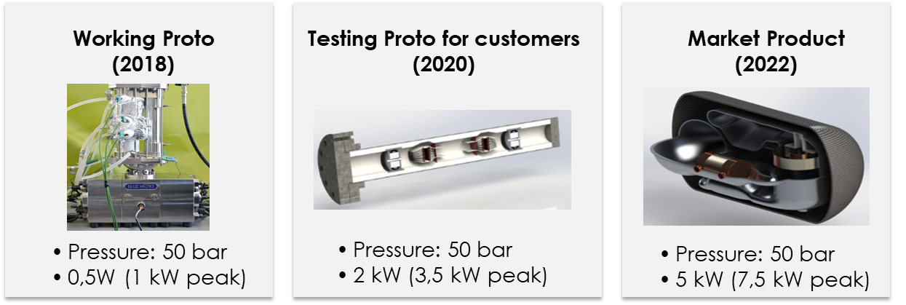

Stage vacatures:
- Mechanical Engineer:
Met betrekking tot de technische ontwerpen zijn we op zoek naar stagiaires die een bijdrage kunnen leveren aan (deel)ontwerpen van de warmtepomp. Dit zal bestaan uit het doorrekenen van het systeem en het uitontwerpen van (delen) van het systeem. Gezien de complexiteit van het systeem en de verschillende uitdagingen zal een exacte opdracht in detail gezocht worden bij de student. De werkzaamheden kunnen onder andere bestaan uit ontwerpen, modelleren, doorrekenen, tekenen (Solidwork prefered).

- Electrical Engineer
BHE ontwikkeld eigen hardware en software voor de aansturen van haar warmtepomp ene communicatie van met het systeem in huis. Dit dient ontworpen te worden en geassembleerd. Tevens worden er zeer veel testen met verschillende sensoren gedaan. Waarbij de warmtepomp eigenschappen gemeten kunnen worden t.b.v. optimalisatie. Blue Heart zoekt Electro engineers die hieraan willen bijdragen.
Grafisch vormgever
De thermoakoestische warmtepomp van BHE heeft een complex werkingsprincipe. BHE moet aan vele leveranciers, investeerders en ander geïnteresseerden het hele systeem maar ook deel systemen uitleggen. Dit gaat grafisch vaak makkelijker dan in woorden. Wij willen (delen van) het systeem beter grafisch uitwerken. Dit kan in animaties en in (detail) renderingen. Je zult je samen met ons team eerst moeten verdiepen in de systemen om ze goed te begrijpen, waarna ze opgezet worden in grafische beelden t.b.v. de website en verschillende presentaties voor verschillende stakeholders. De exacte opdracht zal gezamenlijk in detail besproken worden bij de start van de opdracht.

- 3D Modeleren (MATLAB, CFD, Physics, Thermodynamica)
BHE zoekt een Trainee/Student die geïnteresseerd is in analytische modellen van ons thermodynamische systeem.
De student zal niet de formules opzetten voor de modellen maar vooral verschillende scenario’s uitwerken in bestaande tools. Evt. ook meedenken en zelf model opzetten rondom pistondrift, gasflow en thermisch lekken, mits het uiteraard allemaal goed gaat.
Vaardigheden:
- Matlab/simulink of vergelijkbaar
- Analytisch goed onderlegd, goed in algebra en integralen en het schatten van effecten in formules en modellen
- Doelgericht oplossen van vraagstukken, efficiëntie inschatten berekeningen

- R&D medewerker die praktijk testen kan uitvoeren en vastleggen
Voor het testen van onze verschillende (deel) oplossingen binnen de warmtepomp systemen hebben we een student nodig die ter ondersteuning van het test systeem. Je zal onder begeleiding van het team verschillende testen opzetten en uitvoeren. Gedetailleerde verslagleggen en systematisch werken is cruciaal bij deze opdracht.

- Industrieel Ontwerper / Werktuigbouwkunde
Voor ons toekomstige model zouden we een studie willen doen naar verschillende oplossingsrichtingen voor het gehele geïntegreerde ontwerp van het “Market product”. Je zal, eventueel in een team, op bases van de randvoorwaarden/Programma van eisen concepten moeten uitwerken waarbij de werkingsprincipes van een thermoakoestische warmtepomp, inclusief materiaal eigenschappen, worden meegenomen.
- Opzetten/optimaliseren van het Engineering kwaliteitssysteem
De warmtepompen van BHE worden opgebouwd uit geavanceerde detail onderdelen. Hierbij is een goede aansluiting tussen de verschillende onderwerpen cruciaal. Elk onderdeel wordt gemaakt met zeer nauwe toleranties. Het QC systeem van BHE zal geëvalueerd en waar mogelijk geoptimaliseerd moeten worden. Hierbij is praktische werkbaarheid voor het team in combinatie met de hoogste kwaliteitsstandaard de grote uitdaging.